I Värnamo regnade det, och jag tror att alla var lite fundersamma över hur vädret skulle bli i Göteborg. Men när vi kom till Borås och Bruket så var det genast bättre. Här fikade vi och en del av oss gick in i den mysiga affären.
Vid ingången till Botaniska väntade vår guide Ulrika.
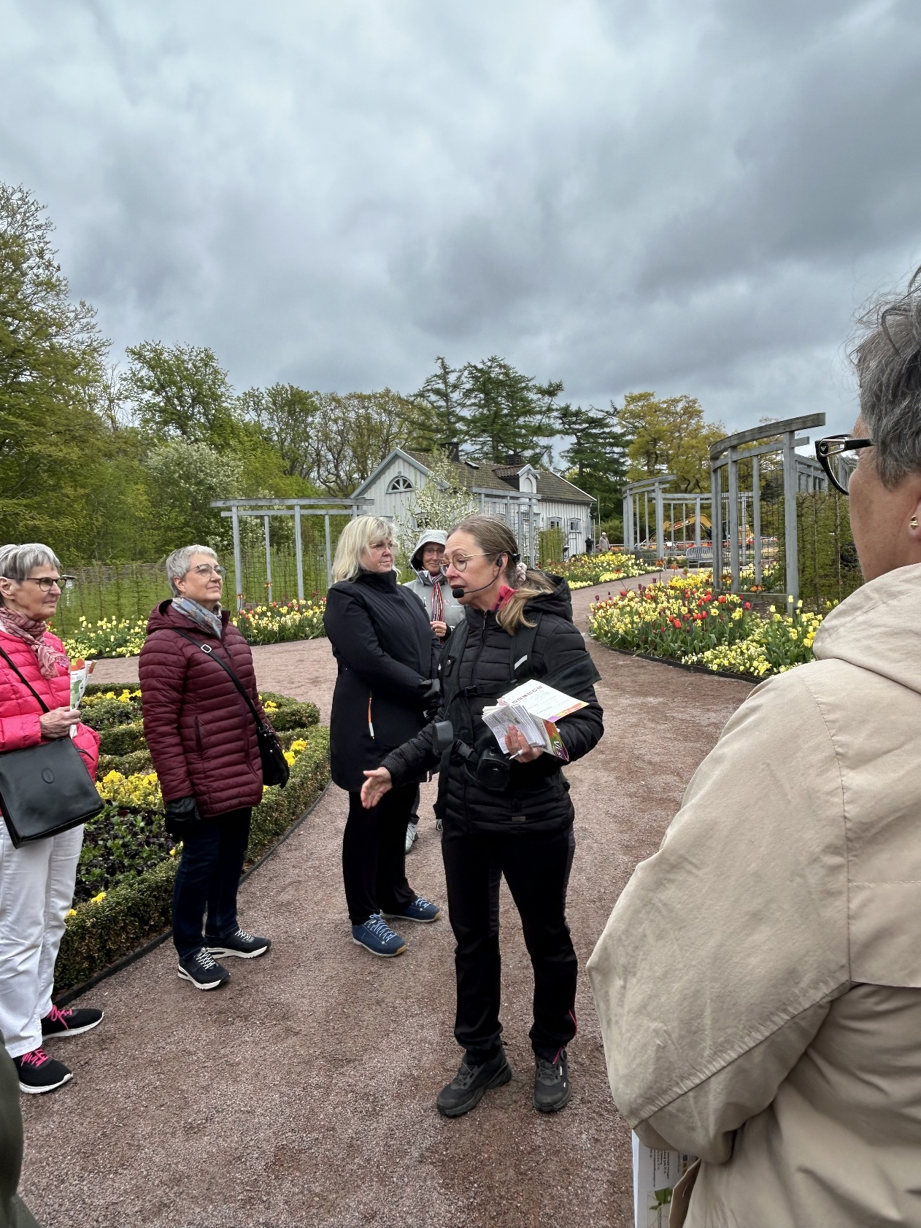
Hon berättade i stora drag om den vackra trädgården och delade upp oss i två grupper. Den gruppen som fick gå själv, föreslog hon en slinga för och den andra vandrade md henne, sedan skiftade vi.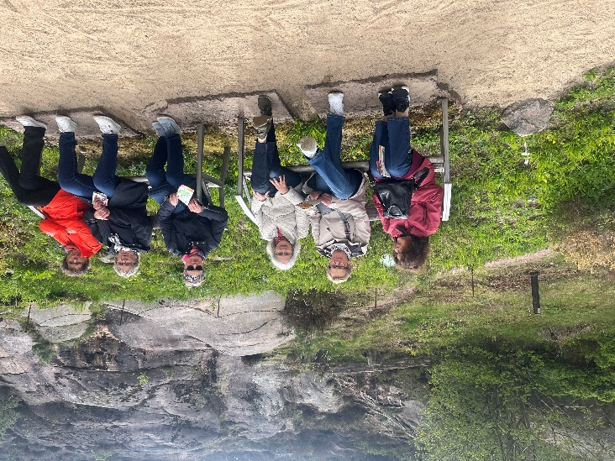
Vi vandrade lite i den stora trädsamlingen som omfattar 15 hektar och är indelad i tre delar: Asiatiska, Nordamerikanska, och Europeiska/Nordafrikanska. Träden utgör en viktig genetisk bank för selektion av träd och buskar för ett framtida klimat och för framtida användningsområden av träd i stadsmiljöer.

Vi fick också se delar av Japandalen och här finns nära 160 olika japanska trädarter och buskar. Vi såg många exotiska barrträd, mangnoliorna, rododendronarterna och azaleorna. I Smithska dalen finns mossor, ormbunkar, och exotiska lundväxter. På sommaren finns här massor av doftande kungsliljor. Vi vandrade också i Bambulunden och här finns en bambu som bara blommar vart hundrade år. Här finns också näsduksträdet, som blommar från slutet av maj till början av juni.
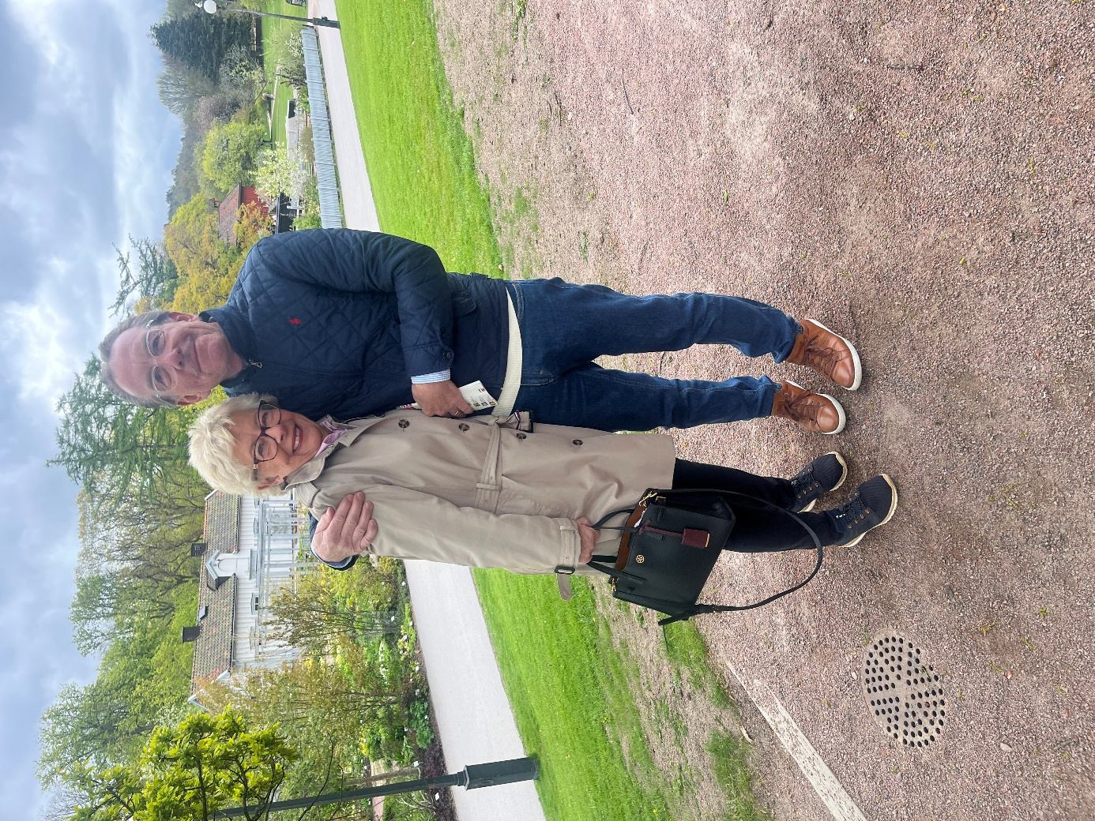
Göteborgs botaniska trädgård kom till på initiativ av Göteborgs Stad tack vare en donation från köpmannen Charles Felix Lindberg 1909. Staden önskade en institution med trädgårdsanläggningar och som kunde användas för undervisning och forskning. Carl Skottsberg anställdes som prefekt 1915 och trädgården invigdes officiellt 1923. 1936 blev Skottsberg även den första professorn i botanik vid Göteborgs universitet i samband med att herbariet tillkom.
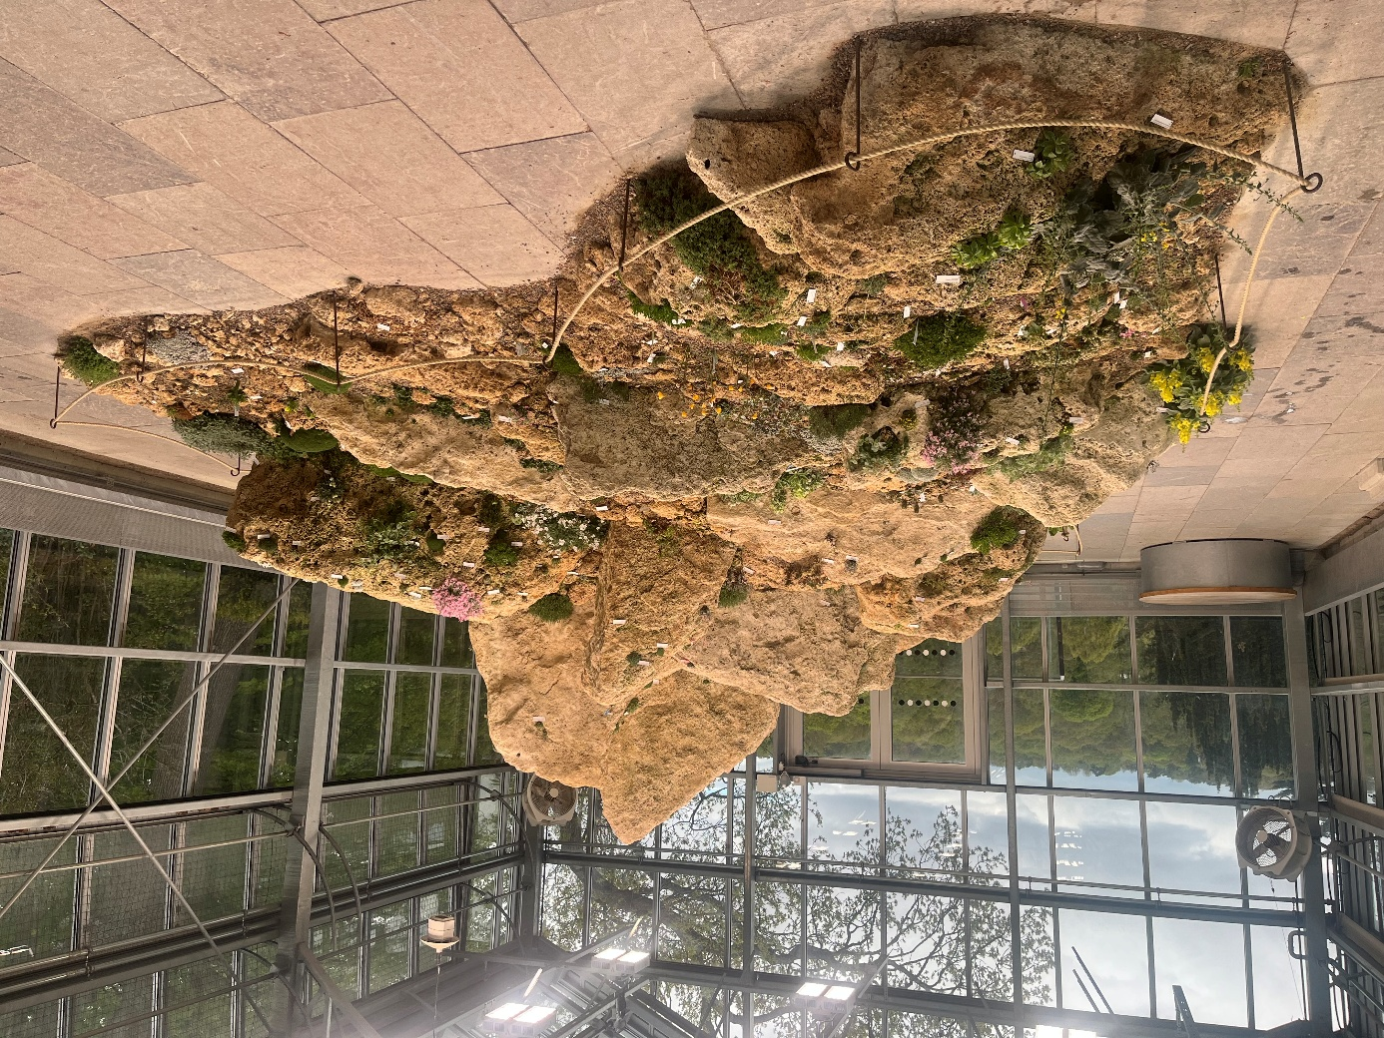
Det som skiljer en botanisk trädgård från en vanlig park är att den inte bara har vackra trädgårdsrum med spännande växter utan att man också bedriver forskning i samarbete med universitet, tar fram nytt växtmaterial, vårdar naturen och sprider kunskap om biologiskt mångfald.
I trädgården finns 20 000 olika växtarter från mer än 130 länder. Deras totala trädsamling sträcker sig över 55 hektar.
Göteborgs Botaniska Trädgårds uppgifter är att värna om och arbeta med växtvärldens mångfald.
Ulrika var en fantastisk kunnig guide och hon berättade att hon har en privat vacker trädgård vid sitt hus, som man kan besöka.

Vårt nästa stopp var Gunnebo slott med lunch och guidad tur i slottet och trädgården.
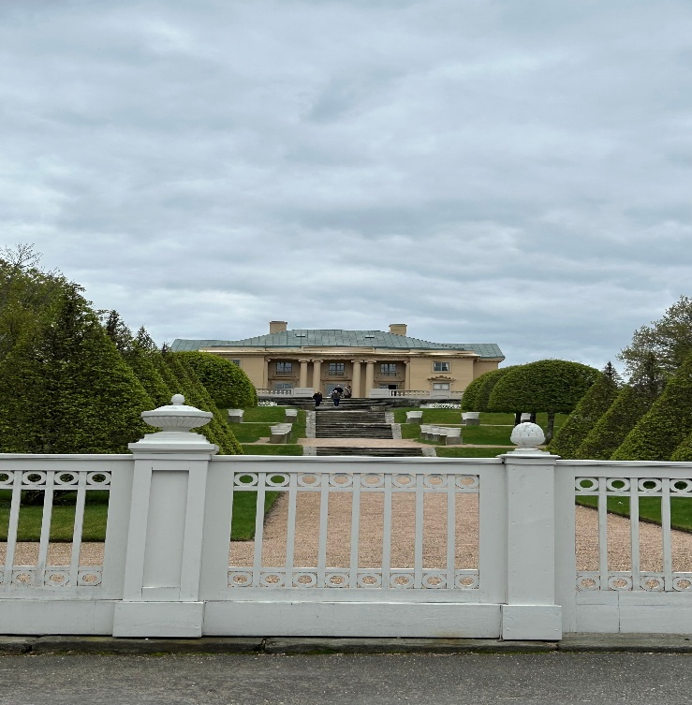
Lunchen åt vi ett litet hus bredvid slottet. Det var i min tycke en mycket vacker sal, med vackra blommor på borden.
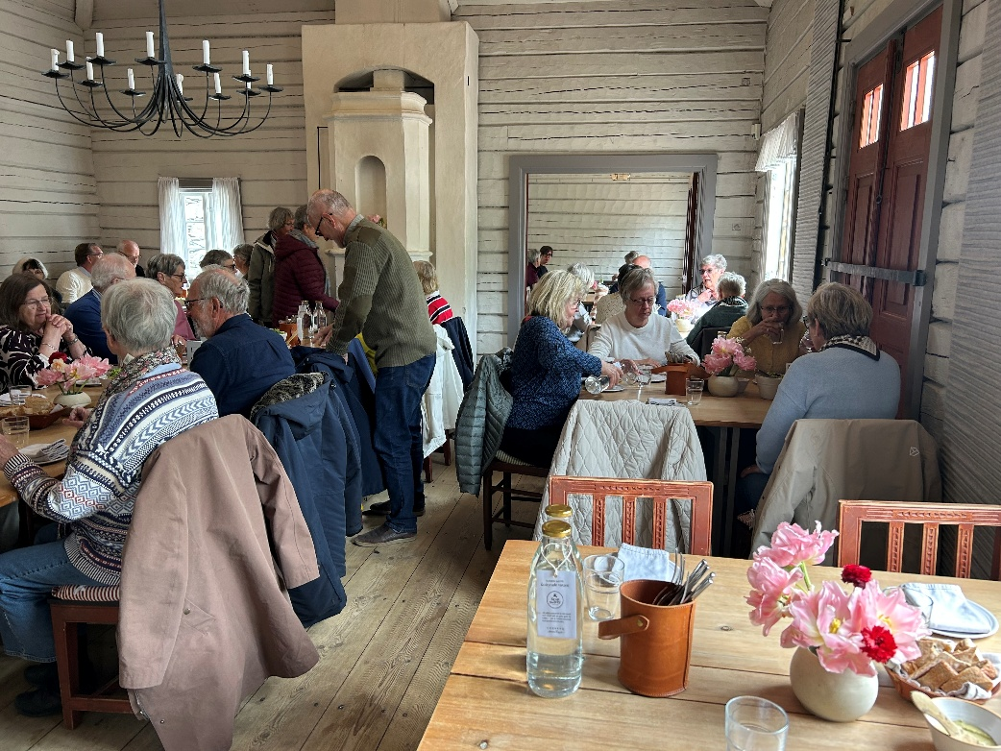
Maten var jättegod och efter en god och mäktig efterrätt var det dags för guidningen.

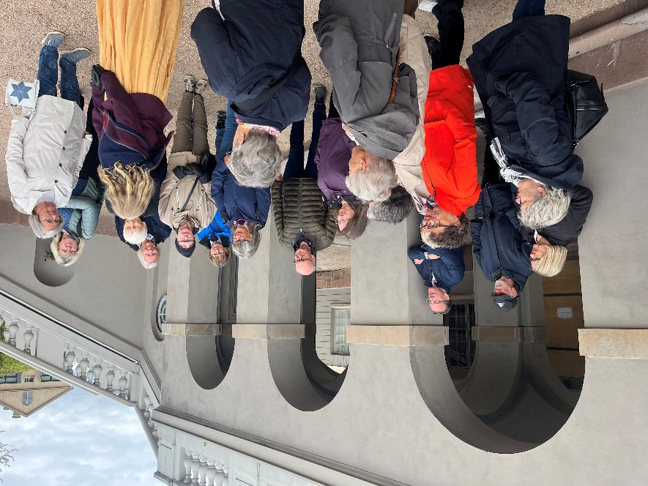
Vi delades in i två grupper och den gruppen jag tillhörde började i trädgården. Den är inspirerad av italienska renässansträdgårdar och franska barockträdgårdar från 1700-talet och kännetecknas av symmetri och harmonisk utformning.
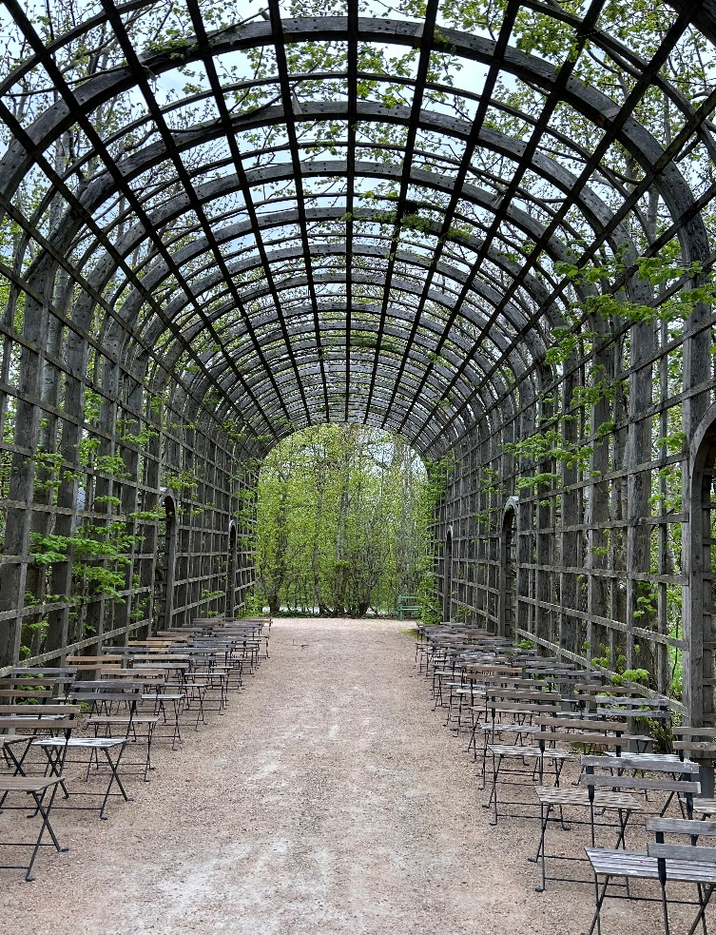
Den engelska parken är som en länk mellan byggnaderna och trädgårdarna. Gamla köksträdgården är återskapad efter originalritningar av Gunnebos arkitekt Carl Wilhelm Carlberg.
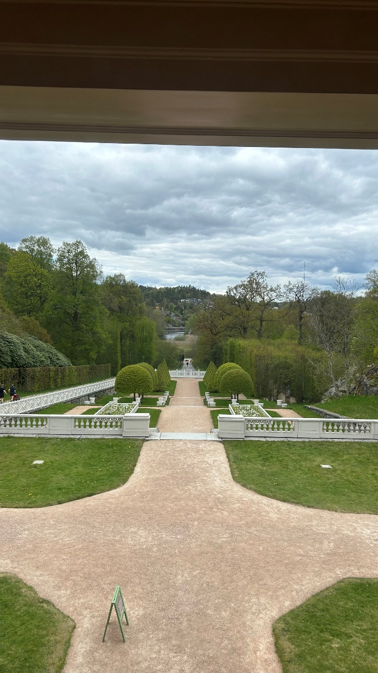
Nästan alla grönsaker vi åt till lunch odlas i trädgårdarna. Orangeriet var en viktig del av John Halls sommarnöje och här fanns exotiska växter. Ett gediget renoveringsarbete pågår fortfarande efter Carlbergs originalritningar.
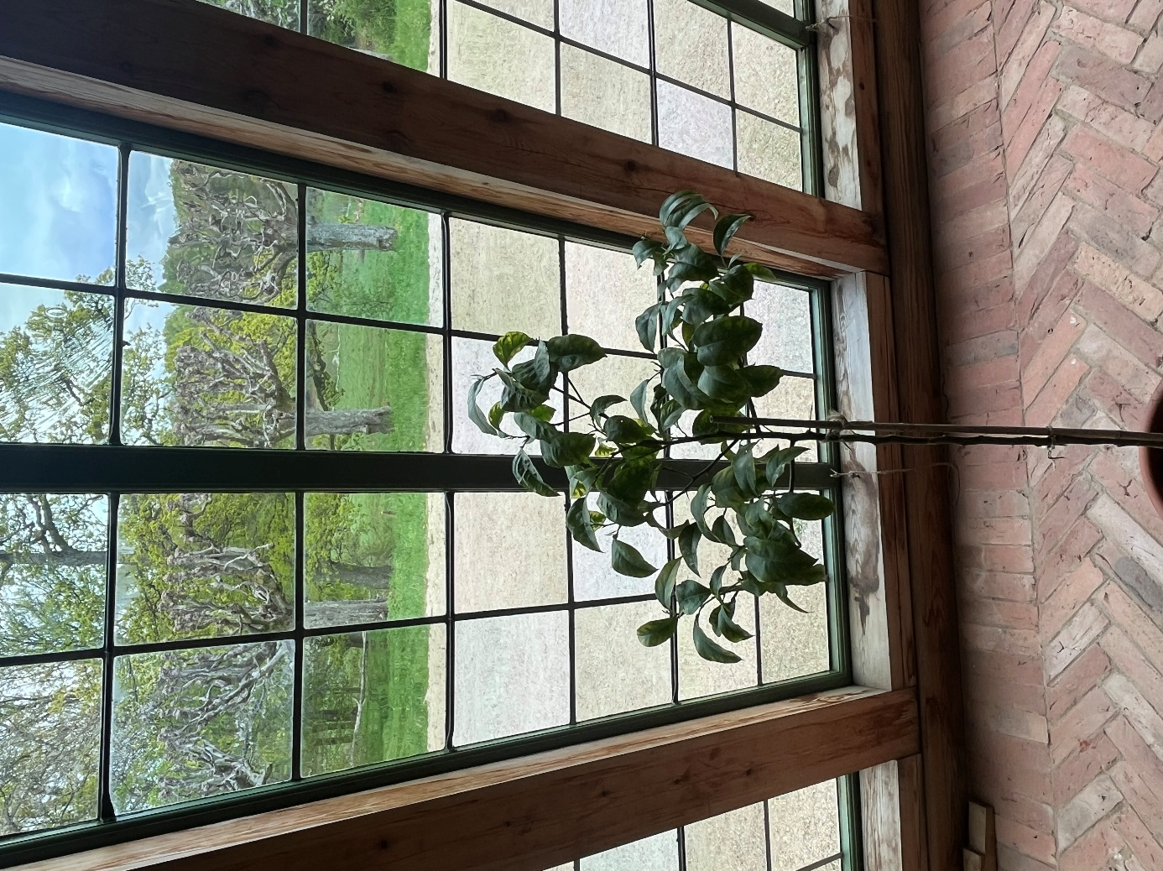
Slottet genomgår en varsam restaurering just nu, där originalritningar från arkitekten Carlberg ligger till grund för arbetet med allt från färgsättning och snickerier till möbler och dekorativa detaljer. Färgskalan går i beige, rosa och grönt. Trots att slottet är byggt i trä är interiören dekorerad för att efterlikna exklusiva material. Genom bl a marmorering fick träet ytor som liknade marmor och ädelsten. Många möbler har lokala snickare gjort.
Gunnebo slott är en av Sveriges mest välbevarade 1700-talsanläggningar.
Gunnebo slott uppfördes mellan åren 1784 och 1796 som sommarbostad till köpmannen John Hall och hans hustru Christina. Slottet skulle slå alla med häpnad och vara större och vackrare och modernare än alla andra rika göteborgares sommarvillor.
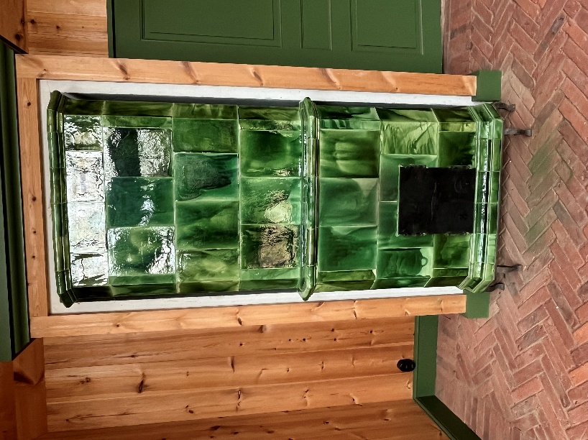
Johan hall den yngre gick i konkurs 1807 så Gunnebo gick ur familjens ägo. Så småningom år 1949 köpte Mölndals stad egendomen.
Gunnebo slott är en viktig del av det svenska kulturarvet.
Gunnebo Slott och Trädgårdar är ett av Sveriges främsta kulturhistoriska besöksmål och en nationell kulturarvsmiljö.

Efter denna fantastiska upplevelse åker vi till Hofsnäs gård för en fikastund.
Gården ligger vackert vis sjön Åsunden. När vi öppnade dörren doftade det nybakade kanelbullar och det stämde, för när vi satt oss till bords, blev vi serverade alldeles färska bullar, som smakade ljuvligt gott.
I bussen tänkte jag på alla vackra blommor vi sett och tänkte att jag skulle efterlikna detta i min trädgård, men ganska snabbt försvann iden, för min begåvning ligger inte åt det hållet, tyvärr.

